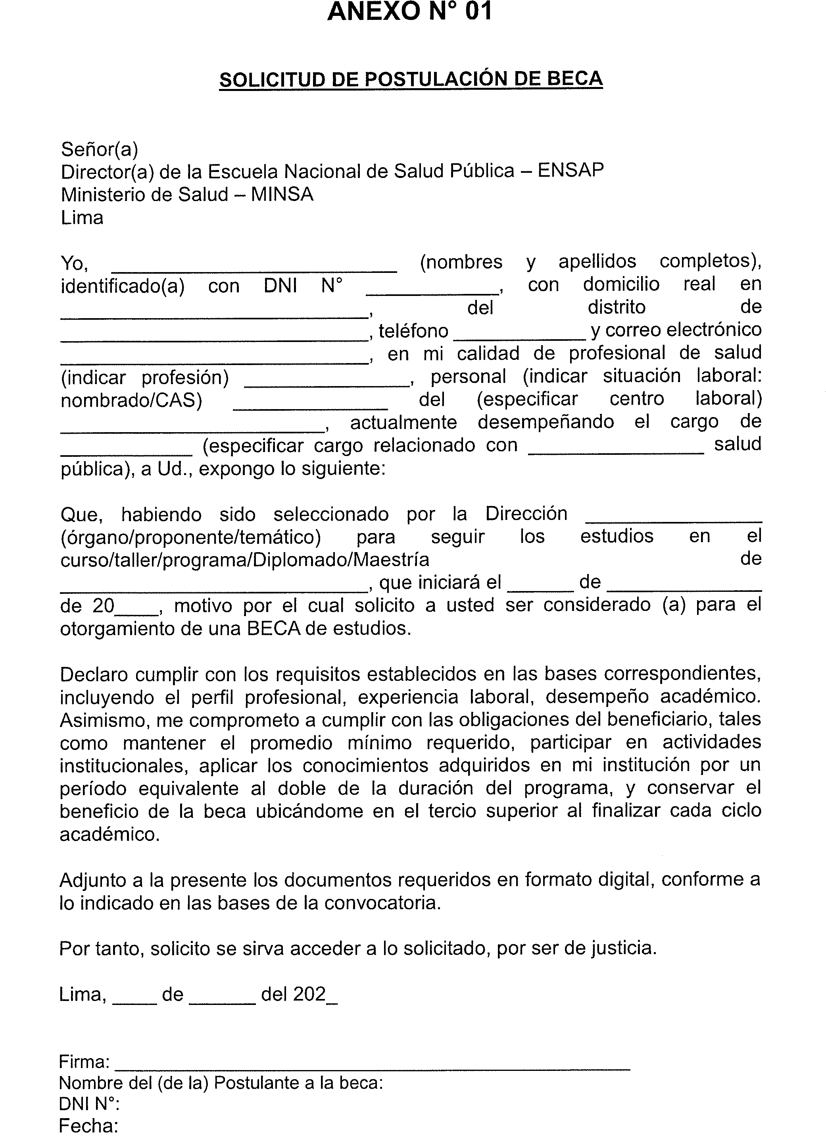

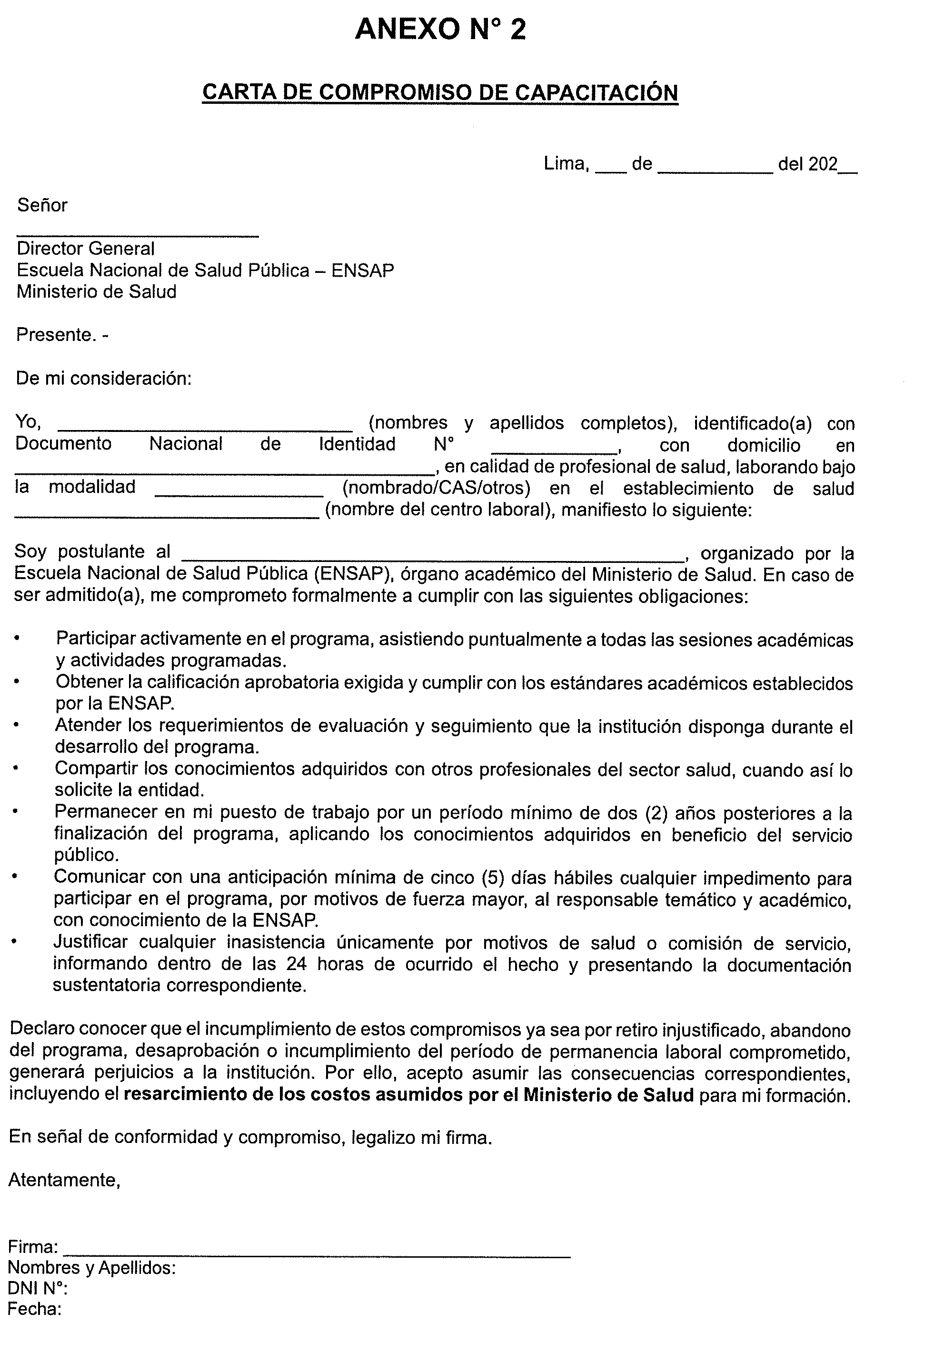
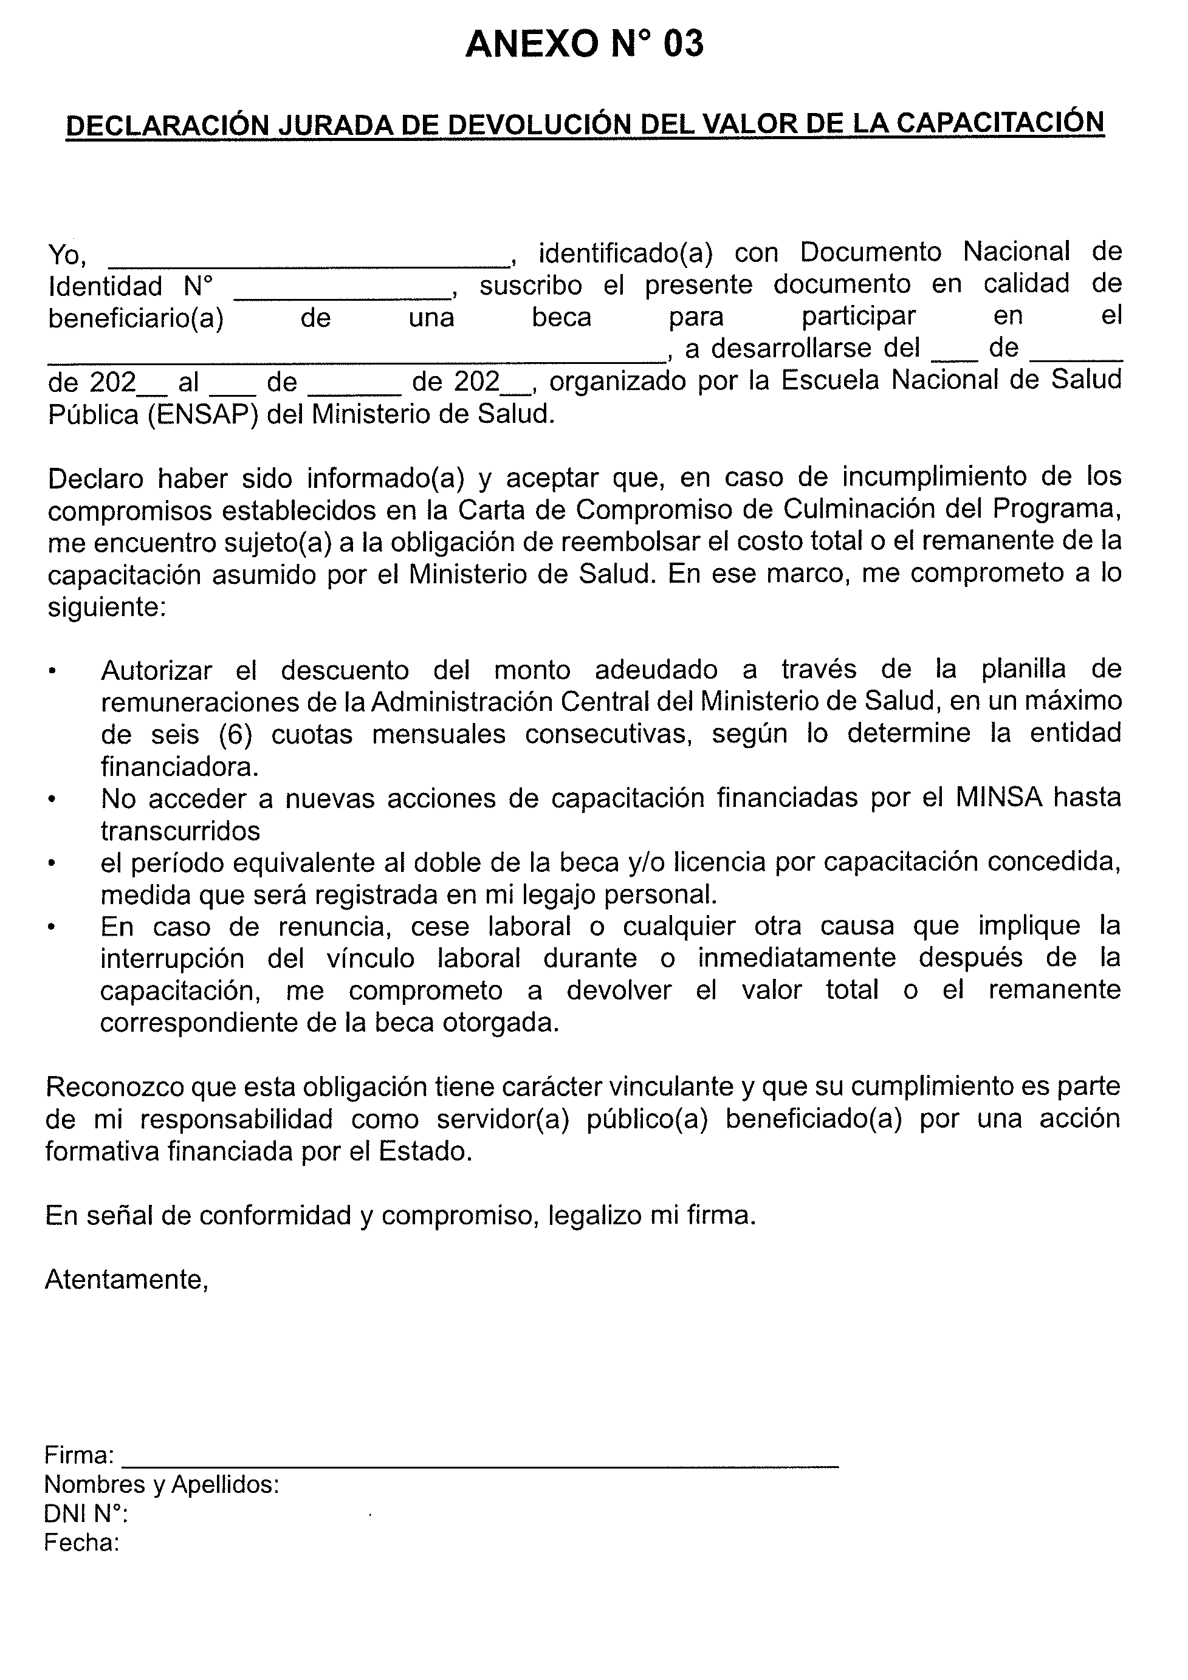

ANEXO N° 04
DECLARACIÓN JURADA DE CUMPLIMIENTO DE REQUISITO ESPECÍFICO DEL PERFIL
Yo, ..........................................................................................., identificado (a) con DNI N° ........................, domiciliado (a) en ....................................................., con teléfono ..........................., y correo electrónico ...................................................., laboro en la institución: ...............................................................................

DECLARO BAJO JURAMENTO, que al momento de suscribir el presente documento que cumplo lo siguiente:

1, Me desempeño como coordinador de telesalud, responsable, encargado o integrante de equipos técnicos de telesalud, telemedicina, o soy profesional de la salud vinculados a telesalud.

Lugar y fecha: .....................................................

Firma: .....................................................
Nombres y Apellidos: .....................................................
DNI: .....................................................

